Открытый конкурс
на приобретение товара/работ/услуг
по Рекламному оформлению филиальной сети мсб/рб (2 этап):

- передислокация и оформление филиальной сети МСБ
- оформление филиальной сети ДРБ (офисы «Центр кредитования»)
- Сервисное обслуживание/ ремонтные работы

Оглавление:

Квалификационные требования…………………………………………………………… стр. 2
ТЕХНИЧЕСКАЯ СПЕЦИФИКАЦИЯ…………………………………………………………………. стр. 3
Перечень документов, прикладываемых участником к конкурсной заявке/коммерческому предложению………………………………………………… стр. 13

Квалификационные требования

Обязательные требования к поставщику для проведения квалификационного отбора:
- обладать профессиональной компетенцией, иметь необходимые финансовые, материальные и трудовые ресурсы для исполнения обязательств в соответствии с условиями:
1) Опыт работы в сфере производства РИК - не менее 5 лет
2) Наличие производственной базы и оборудования согласно (но, не ограничиваясь) следующего перечня:
- Вакуумный формовочный станок. Рабочее поле: 1.5м х 1.5м
- Пресс – формовочный станок. Рабочее поле: 1.5м х 1.5м
- Фрезерно-гравировочный станок. Рабочее поле: 1.5м х 3.0м \ 2.0м х 3.0м
- Лазерный фрезер станок Рабочее поле: 1.20м х 1.0м
- Лазер по резке металла. Рабочее поле 1.5м х 3.0м
- Вальцовочный формовочный прокатной станок, с возможностью прокатки металла
- Печатный плоттер, с возможностью печати 1 440 dpi (эко сольвент)
- Печатный плоттер, с возможностью печати 1 440 dpi (пигмент)
- Режущий плоттер с возможностью резки 1,5 м.
- Ламинатор холодного / горячего ламинирования.
- Сварочное оборудование. Аргонный сварочный аппарат, электрический сварочный аппарат
- Покрасочная камера.
- Монтажно-сборочный цех полной комплектности.
- Станок для изготовления букв с металлическим бортом
- Станок точечной лазерной сварки
3) Потенциальный поставщик должен иметь возможность выполнить (самостоятельно, либо привлечь компетентную компанию) строительно-технический проект с указанием узлов крепления, полной массой конструкции и потребляемой мощностью (строительно технический проект должен быть выполнен согласно законодательству РК.
4) Гарантийные обязательства на конструкцию, соединительные элементы, электрические и электронные узлы – 12 календарных месяца с момента сдачи работы.
5) Положительный опыт работы в сфере производства РИК для банков.
6) Годовой оборот компании не менее 60 млн. тенге.
7) Готовность кредитовать банк на сумму до 10 млн. на срок до 2 месяцев.
- являться платежеспособным, не подлежать ликвидации, на его имущество не должен быть наложен арест, его финансово-хозяйственная деятельность не должна быть приостановлена в установленном законодательством Республики Казахстан порядке;
- выполнять свои обязательства по уплате налогов и других обязательных платежей в бюджет на момент подачи заявки на участие в тендере и на момент заключения договора о закупках;
- отсутствие претензий со стороны ДО АО Банк ВТБ (Казахстан) по ранее заключенным договорам.

ТЕХНИЧЕСКАЯ СПЕЦИФИКАЦИЯ

- Передислокация и оформление филиальной сети МСБ
Бюджет | Не более 1 900 000 тенге

Описание товара/работ/услуг:

  - Передислокация рекламного оборудования
Бренд/производитель | Индивидуальное изготовление в соответствии с фирменным стилем группы ВТБ
Размер/ Доставка/установка/монтаж | Согласно технического задания (файл тендер лист №1)
Тираж/количество | 1 офис в г. Усть-Каменогорск
Описание услуг/спецификация | Согласно технического задания (файл тендер лист №1)
Дополнительно | Гарантийные обязательства на электро оборудование - 12 месяцев
- в стоимость должны быть включены расходы подрядчика включая демонтаж, доставку/транспортировку, монтажные работы, все пошлины, налоги и другие сборы подлежащие уплате подрядчиком в соответствии Законодательством РК.
Порядок оплаты: 100% по факту поставки и установки;
Срок оплаты: 15 рабочих дней с момента выставления счёта;
Срок исполнения услуг: не более 20 рабочих дней с момента подписания договора;

1.2. ЛЭД-панели (Световые панели)
Бренд/производитель | Индивидуальное изготовление (согласно спецификации)
Размер | Формат А0 (841x1189)
Тираж/количество | 2 ед. Формат А0 (841x1189)
Описание /спецификация | Задняя часть  – сверхплотный ПВХ 3 мм. (Россия)  - Алюминиевый профиль (клик система) 4-5 см.  - светодиодная линейка на жесткой основе по периметру  - Бэклит с серой подложкой с UV печатью  - Акриловое стекло 5 мм. С лазерной гравировкой в качестве рассеивателя  Лицевая часть  - Акриловое стекло 2 мм.  Система крепления к потолку (тросики, натяжители) | 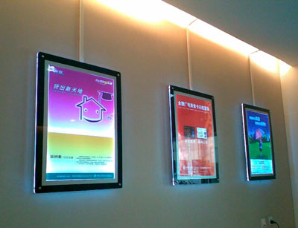
Доставка/установка/монтаж | г. Нур-Султан
Дополнительно | Гарантийные обязательства - 12 месяцев
- в стоимость должны быть включены расходы подрядчика включая доставку, монтажные работы, все пошлины, налоги и другие сборы подлежащие уплате подрядчиком в соответствии Законодательством РК.
Предоставление/изготовление сигнального образца – бесплатно
Порядок оплаты: 100% по факту поставки и установки;
Срок оплаты: 15 рабочих дней с момента выставления счёта;
Срок поставки/исполнения услуг: не более 20 рабочих дней с момента подписания договора;
Условия доставки: наличие транспортной упаковки, обеспечивающей доставку в регионы.

1.3. Информационные стенды 900х1000 см.
Бренд/производитель | Индивидуальное изготовление (согласно спецификации) и требованиям Бренд Бука
Размер | 900х1000 мм.
Тираж/количество | 4 шт.
Описание /спецификация | Материал, акриловое стекло 5мм.  Оклейка пленкой Oracal 090  Поля верхнее – 67,8 мм., нижнее 50,8 мм., левое и правое по 65,5 мм  Межколлонник 42,1 мм.  Шаг базовой сетки 17 мм.  Выключка левый флаг  Заголовок  VTB Group Cond Demi Bold / 132 pt  Цвет текста Oracal 067 M  Цвет символа Oracal 053 M  Размер пиктограммы 47,7х47,7 мм.  Логотип  Цвет логотипа Oracal 067 M  Размер логотипа 115,6х50,7 мм.  Цвет символа Oracal 053 M  Поля для информации 228х305 мм. | 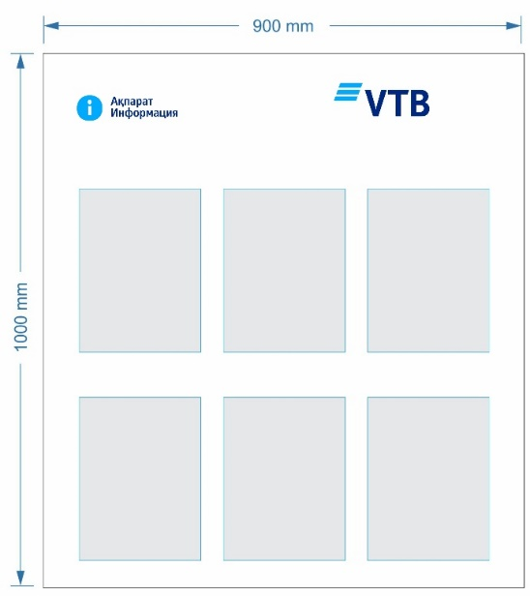
Доставка/установка/монтаж | 2 города:  - Караганда  - Нур-Султан
Дополнительно | Доставка и монтажные работы
- в стоимость должны быть включены расходы подрядчика включая доставку, монтажные работы, все пошлины, налоги и другие сборы подлежащие уплате подрядчиком в соответствии Законодательством РК.
Предоставление/изготовление сигнального образца – бесплатно
Порядок оплаты: 100% по факту поставки и установки;
Срок оплаты: 15 рабочих дней с момента выставления счёта;
Срок поставки/исполнения услуг: не более 20 рабочих дней с момента подписания договора;
Условия доставки: наличие транспортной упаковки, обеспечивающей доставку до места установки.

- Оформление филиальной сети ДРБ (офисы «Центр кредитования»)
Бюджет | Не более 16 000 000 тенге

Описание товара/работ/услуг:

2.1. Фасадная вывеска ВТБ (на подложке световая)
Бренд/производитель | Индивидуальное изготовление (согласно спецификации) и требованиям Бренд Бука фирменным стилем группы ВТБ
Размер /Доставка/установка/монтаж | Согласно технического задания (файл тендер лист №2)
Тираж/количество | 3 офиса/города  г. Туркестан  г. Петропавловск  г. Нур-Султан
Описание /спецификация | Фасадная вывеска ВТБ (на подложке световая)  См. техническую спецификацию – ниже
Дополнительно | Гарантийные обязательства на рекламное оборудование - 12 месяцев
- в стоимость должны быть включены расходы подрядчика включая доставку в регионы, монтажные работы, все пошлины, налоги и другие сборы подлежащие уплате подрядчиком в соответствии Законодательством РК.

Порядок оплаты: 100% по факту поставки и установки;
Срок оплаты: 15 рабочих дней с момента выставления счёта;
Срок поставки/исполнения услуг: не более 20 рабочих дней с момента подписания договора;

Стандарты логотипа Фасадная вывеска «Центр кредитования» (на подложке световая)
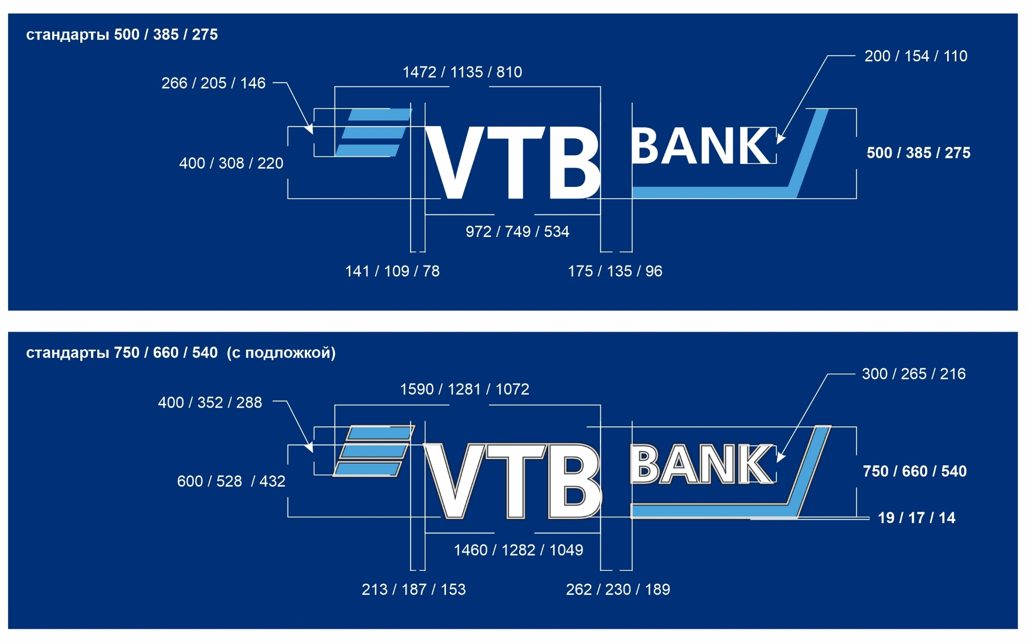

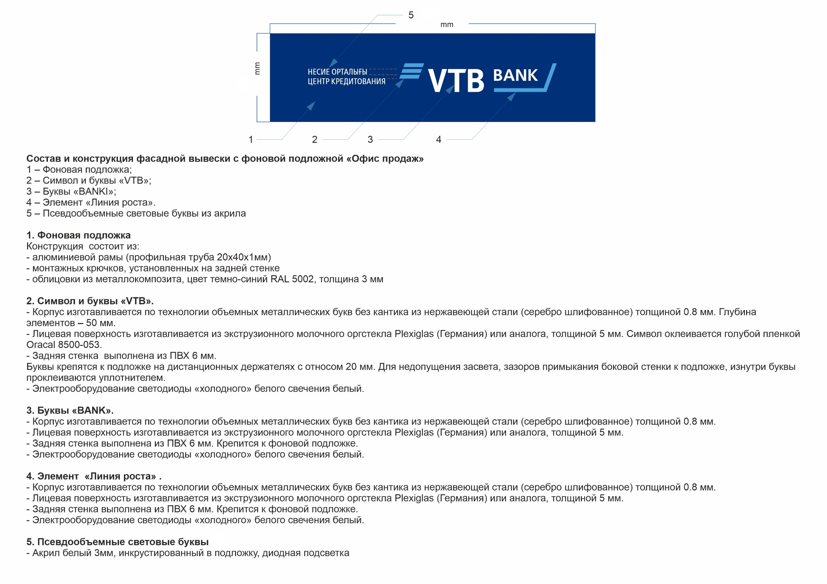

2.2. Корпоративный Бернд-волл VTB не световой 1300х1000 мм
Бренд/производитель | Индивидуальное изготовление (согласно спецификации)
Размер | 1300х1000 мм
Тираж/количество | 4 шт.
Описание /спецификация | Подложка из ПВХ 5 мм, плотностью 075 оклеенная винилом с полноцветной УФ печатью  Символ и буквы «ВТБ» изготавливаются из экструзионного молочного оргстекла Plexiglas (Германия) или аналога, толщина 3 мм.  Символ и буквы «ВТБ» крепится к подложке вплотную.  Лицевая поверхность символа оклеивается пленкой Oracal 641-053, лицевая поверхность логотипа ВТБ оклеивается Oracal 641-010. Вывеска крепится к стене на хромированных дистанционных держателях. Диаметр 18 мм. отступ от стены 25 мм. | 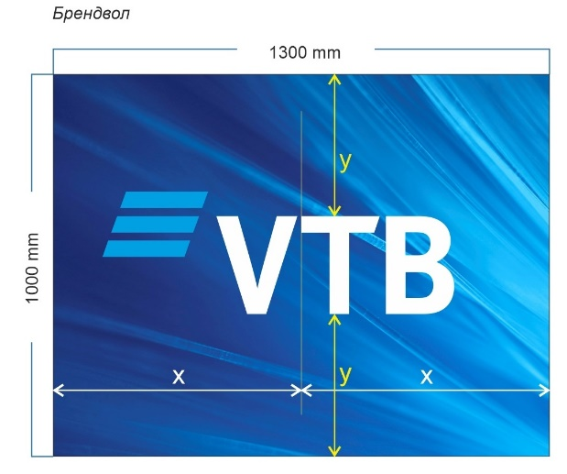
Доставка/установка/монтаж | 3 города:  г. Туркестан  г. Петропавловск  г. Нур-Султан
Дополнительно | Доставка в регионы и монтажные работы согласно разнарядки (файл тендер лист №2)
- в стоимость должны быть включены расходы подрядчика включая доставку в регионы, монтажные работы, все пошлины, налоги и другие сборы подлежащие уплате подрядчиком в соответствии Законодательством РК.

Предоставление/изготовление сигнального образца – бесплатно
Порядок оплаты: 100% по факту поставки и установки;
Срок оплаты: 15 рабочих дней с момента выставления счёта;
Срок поставки/исполнения услуг: не более 20 рабочих дней с момента подписания договора;
Условия доставки: наличие транспортной упаковки, обеспечивающей доставку в регионы.

2.3. Клик-панели (не световые панели) Плакат Формат А1
Бренд/производитель | Индивидуальное изготовление (согласно спецификации)
Размер | Формат А1 (594x841 мм.)
Тираж/количество | 43 шт.
Описание /спецификация | Задняя часть  – сверхплотный ПВХ 3 мм. (Россия)  - Алюминиевый профиль (клик система) 4-5 см.  - Бэклит с серой подложкой с UV печатью  Лицевая часть  - Акриловое стекло 2 мм.  Система крепления к стене | 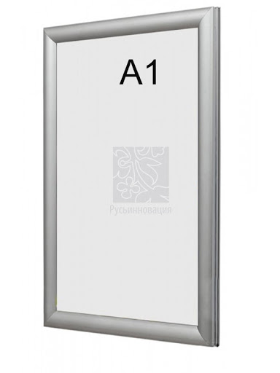
Доставка/установка/монтаж | 3 города:  г. Туркестан  г. Петропавловск  г. Нур-Султан
Дополнительно | Доставка в регионы и монтажные работы согласно разнарядки (файл тендер лист №2)
- в стоимость должны быть включены расходы подрядчика включая доставку в регионы, монтажные работы, все пошлины, налоги и другие сборы подлежащие уплате подрядчиком в соответствии Законодательством РК.

Предоставление/изготовление сигнального образца – бесплатно
Порядок оплаты: 100% по факту поставки и установки;
Срок оплаты: 15 рабочих дней с момента выставления счёта;
Срок поставки/исполнения услуг: не более 20 рабочих дней с момента подписания договора;
Условия доставки: наличие транспортной упаковки, обеспечивающей доставку в регионы.

2.4. ЛЭД-панели (Световые панели)
Бренд/производитель | Индивидуальное изготовление (согласно спецификации)
Размер | Формат А1 (594x841 мм.) / А0 (841x1189)
Тираж/количество | 15ед. Формат А1 (594x841 мм.)  8 ед. Формат А0 (841x1189)  Общее количество 23 ед.
Описание /спецификация | Задняя часть  – сверхплотный ПВХ 3 мм. (Россия)  - Алюминиевый профиль (клик система) 4-5 см.  - светодиодная линейка на жесткой основе по периметру  - Бэклит с серой подложкой с UV печатью  - Акриловое стекло 5 мм. С лазерной гравировкой в качестве рассеивателя  Лицевая часть  - Акриловое стекло 2 мм.  Система крепления к потолку (тросики, натяжители)
Доставка/установка/монтаж | 3 города:  г. Туркестан  г. Петропавловск  г. Нур-Султан
Дополнительно | Гарантийные обязательства - 12 месяцев  Доставка в регионы и монтажные работы согласно разнарядки (файл тендер лист №2)
- в стоимость должны быть включены расходы подрядчика включая доставку в регионы, монтажные работы, все пошлины, налоги и другие сборы подлежащие уплате подрядчиком в соответствии Законодательством РК.

Предоставление/изготовление сигнального образца – бесплатно
Порядок оплаты: 100% по факту поставки и установки;
Срок оплаты: 15 рабочих дней с момента выставления счёта;
Срок поставки/исполнения услуг: не более 20 рабочих дней с момента подписания договора;
Условия доставки: наличие транспортной упаковки, обеспечивающей доставку в регионы.

2.5. Табличка «Режим работы» 400х400 мм.
Бренд/производитель | Индивидуальное изготовление (согласно спецификации)
Размер | 400х400 мм.
Тираж/количество | 4 шт.
Описание /спецификация | Основа – алюмокомпозит 3 мм., оклеенный винилом с UV печатью  В комплекте крепления  - скотч 3М,  - саморезы 4 ед  - декоративные болты 4ед.,  - шаблон из PVC | 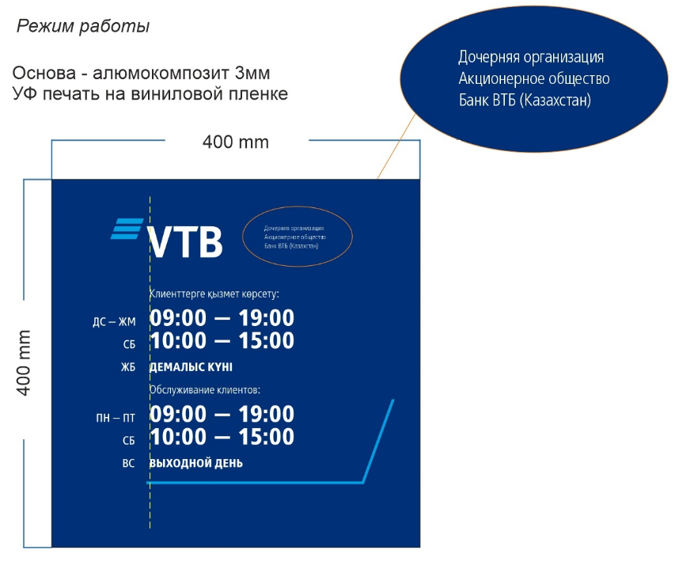
Доставка/установка/монтаж | 3 города:  г. Туркестан  г. Петропавловск  г. Нур-Султан
Дополнительно | Доставка в регионы и монтажные работы согласно разнарядки (файл тендер лист №3)
- в стоимость должны быть включены расходы подрядчика на производство, включая доставку по г. Алматы, все пошлины, налоги и другие сборы подлежащие уплате подрядчиком в соответствии Законодательством РК.

Предоставление/изготовление сигнального образца – бесплатно
Порядок оплаты: 100% по факту поставки;
Срок оплаты: 15 рабочих дней с момента выставления счёта;
Срок поставки/исполнения услуг: не более 20 рабочих дней с момента подписания договора;

- Сервисное обслуживание/ ремонтные работы
Бюджет | Не более 450 000 тенге

Описание товара/работ/услуг:

Бренд/производитель | Индивидуальные услуги (согласно спецификации)
Размер/ Доставка/установка/монтаж | Согласно технического задания (файл тендер лист №3)
Тираж/количество | 3 офиса/города  г. Семей  г. Петропавловск  г. Уральск
Описание /спецификация | Согласно технического задания (файл тендер лист №3)
Дополнительно | Гарантийные обязательства на комплектующие элементы рекламного оборудования – 6 месяцев
- в стоимость должны быть включены расходы подрядчика включая доставку/транспортировку, монтажные работы, все пошлины, налоги и другие сборы подлежащие уплате подрядчиком в соответствии Законодательством РК.

Порядок оплаты: 100% по факту оказания услуг;
Срок оплаты: 15 рабочих дней с момента выставления счёта;
Срок поставки/исполнения услуг: не более 20 рабочих дней с момента подписания договора;

Перечень документов⁵, прикладываемых участником конкурса к коммерческому предложению

Конкурсная заявка/коммерческое предложение, представляемая (-ое) участником конкурса, в том числе, содержит следующие документы⁷:
- Официальное коммерческое предложение в адрес ДО АО Банк ВТБ Казахстан на фирменном бланке с печатью и подписью руководителя
- Согласие на сбор, обработку и передачу персональных данных, конфиденциальной информации (приложение №4)

для юридических лиц
- копия устава (со всеми изменениями/дополнениями), утвержденного в установленном законодательством порядке, за исключением случаев, когда участник осуществляет деятельность на основании типового устава (в случае если участник осуществляет деятельность на основании Типового устава, утвержденного в установленном законодательством порядке копию документа, содержащего соответствующую отметку). Нерезиденты Республики Казахстан представляют копию выписки из торгового реестра либо другой документ аналогичного характера, содержащий информацию об органе, зарегистрировавшем юридическое лицо-нерезидента Республики Казахстан, регистрационном номере, дате и месте регистрации;
- копия свидетельства или справки о государственной регистрации (перерегистрации) юридического лица (в случае если участник осуществляет деятельность на основании Типового устава, утвержденного в установленном законодательством порядке копию документа, содержащего соответствующую отметку), а также копия справки обо всех регистрационных действиях;
- копия документа о назначении (избрании) первого руководителя претендента, заверенная печатью участника конкурса (копия протокола общего собрания/решения единственного учредителя, копия приказа о назначении лица первым руководителем), с приложением копии документа, удостоверяющего его личность;
- доверенность лицу (лицам), представляющим интересы участника, на право подписания заявки на участие в конкурсе, за исключением первого руководителя, имеющего право выступать от имени участника без доверенности, в соответствии с уставом участника, с приложении копии документа, удостоверяющего личность уполномоченного лица, копии документов, подтверждающих полномочия лица, подписавшего (выдавшего) доверенность (при их отсутствии);
- справка установленной формы соответствующего налогового органа об отсутствии налоговой задолженности участника конкурса, задолженности по обязательным пенсионным взносам и социальным отчислениям по Республике Казахстан, выданную не ранее трех месяцев до дня вскрытия конвертов с конкурсными заявками/проведения конкурса;
- справка банка (банков), в которых открыты счета или копия справки банка (банков), в которых открыты счета, об отсутствии просроченной задолженности, ареста денег на счете, приостановления операций по счету участника конкурса, выданная не более чем за три месяца, предшествующие дате вскрытия конвертов с конкурсными заявками/проведения конкурса, перед банком (банками). Если справка подписана не первым руководителем банка, то справка должна представляться вместе с копией документа, прямо предусматривающего, что данному лицу предоставлено право подписи данных справок;
- Справка о всех регистрационных действиях юридического лица ЕГОВ (текущей датой)
- копия регистрационного свидетельства о регистрации нерезидента Республики Казахстан в качестве налогоплательщика;

для индивидуальных предпринимателей, подлежащих обязательной государственной регистрации в качестве индивидуального предпринимателя
- копия документа, подтверждающего регистрационный учет участника в качестве индивидуального предпринимателя, выданного органом налоговой службы, либо копия содержания электронного документа, если указанный документ был выдан в форме электронного документа, с приложением копии документа, удостоверяющего личность;
- копия регистрационного свидетельства о регистрации нерезидента Республики Казахстан в качестве налогоплательщика;
- справка установленной формы соответствующего налогового органа об отсутствии налоговой задолженности участника конкурса, задолженности по обязательным пенсионным взносам и социальным отчислениям по Республике Казахстан, выданную не ранее трех месяцев до дня вскрытия конвертов с конкурсными заявками/проведения конкурса;
- справка банка (банков), в которых открыты счета или копия справки банка (банков), в которых открыты счета, об отсутствии просроченной задолженности, ареста денег на счете, приостановления операций по счету участника конкурса, выданная не более чем за три месяца, предшествующие дате вскрытия конвертов с конкурсными заявками/проведения конкурса, перед банком (банками). Если справка подписана не первым руководителем банка, то справка должна представляться вместе с копией документа, прямо предусматривающего, что данному лицу предоставлено право подписи данных справок;

Дополнительно при необходимости
- копия лицензии (в случае, если условиями конкурса предполагается деятельность, которая подлежит обязательному лицензированию в соответствии с законодательством Республики Казахстан);
- копии лицензий либо лицензии и (или) копии электронного документа и (или) патентов, свидетельств, сертификатов, других документов, подтверждающих право участника на производство, переработку, поставку и реализацию закупаемых товаров, выполнение работ, оказание услуг;
- письмо от регионального представительства компании-производителя лицензионных программных продуктов, адресованное Банку, подтверждающее право и возможность участника на поставку лицензионных программных продуктов или товаров/оборудования, содержащих (-его) лицензионные программные продукты, юридическим лицам Республики Казахстан и оказания соответствующей технической поддержки;
- копии документов, подтверждающих статус участника в качестве официального дилера (представителя) завода-производителя;
- копия соглашения о консорциуме, справки (копии свидетельств) о государственной регистрации/перерегистрации и копии уставов каждого участника консорциума (для временного объединения юридических лиц (консорциум)) (при необходимости);
- копия документа, подтверждающего право участника на предоставление (реализацию) исключительных прав на объекты права интеллектуальной собственности (в случае проведения конкурса на приобретение Банком соответствующих прав на объекты права интеллектуальной собственности), а также, копии соответствующих сертификатов и иных аналогичных документов, в случае, если предполагаемый к приобретению товар (работа, услуга), подлежит сертификации или требует соответствия иным требованиям действующего законодательства Республики Казахстан;
- копии документов, подтверждающих полномочия лиц, которые будут представлять интересы, и подписывать договор от имени участника конкурса (доверенность, выписка из протокола об избрании (назначении) на должность, приказ о назначении на должность/вступлении в должность), заверенные печатью участника конкурса;

Примечание:
Участник конкурса, не являющийся резидентом Республики Казахстан в подтверждение его соответствия квалификационным и иным требованиям, представляет те же документы, что и резиденты Республики Казахстан, либо документы, содержащие аналогичные сведения в установленном порядке заверенные на текущую дату переводом на русский язык.
В случае, если участником конкурса представляются для подтверждения его соответствия квалификационным и иным требованиям документы, исходящие от компетентных органов и организаций иностранных государств, при рассмотрении заявки принимаются копии таких документов с переводом на русский язык, а при заключении договора на приобретение товаров (работ, услуг) принимаются документы в установленном порядке заверенные переводом на государственный или русский язык, и, в случае необходимости, легализованные либо апостилированные в соответствии с законодательством Республики Казахстан или международным договором, одним из участников которого является Республика Казахстан

⁵ Банк вправе запросить документы, раскрывающие информацию обо всех собственниках акций (долей участия в уставном капитале) участника конкурса (вплоть до конечного собственника - физического лица) простых акций (долей участия в уставном капитале).

